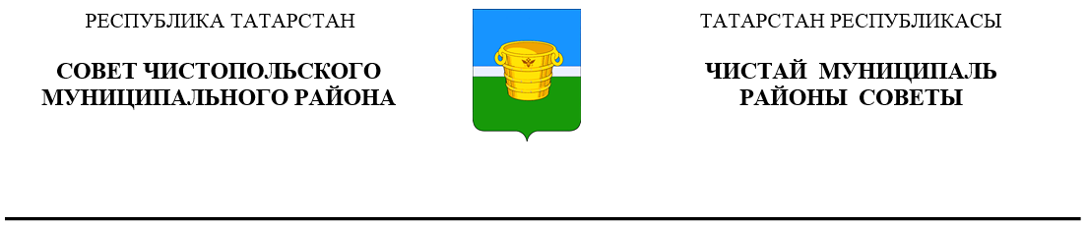
 | Решение |  |  | Карар
14 июня 2023 года г.Чистополь |  |  | № 23/13

О внесении изменений в решение
Совета Чистопольского муниципального
района от 15.12.2020г. № 3/5 «Об
административной комиссии
Чистопольского муниципального
района Республики Татарстан»

В связи с кадровыми перестановками Совет Чистопольского муниципального района

РЕШИЛ:

1. Внести в состав комиссии, утвержденный решением Совета Чистопольского муниципального района от 15.12.2020г. №3/5 «Об административной комиссии Чистопольского муниципального района Республики Татарстан» (с изменениями, внесенными решением Совета Чистопольского муниципального района от 03.02.2021г. №5/3), следующие изменения:
- вывести из состава комиссии Мухаметханову Фариду Рашидовну;
- ввести в состав комиссии в качестве ответственного секретаря комиссии – Матвееву Ольгу Ильиничну секретаря административной комиссии Исполнительного комитета Чистопольского муниципального района.
2. Контроль за исполнением настоящего решения возложить на первого заместителя главы Чистопольского муниципального района К.В. Иванова.

Глава Чистопольского
муниципального района Д.А. Иванов

